- 삭제를 하실 경우 우선 쇼핑몰 DB에 문의 하셔서 삭제를 하신 후 아래와 같은 방식으로 하시면 됩니다.
- 코스모스에서 먼저 삭제할 경우 쇼핑몰 DB에 가서 하나하나 찾으셔야 되는 어려움이 있기 때문에 우선적으로 쇼핑몰 DB에서 삭제를 합니다.
1. 상품등록으로 로그인 하신 후 {상품관리} 탭에 있는 {상품 삭제} 탭에서 {전체상품동기화} 탭을 클릭합니다.
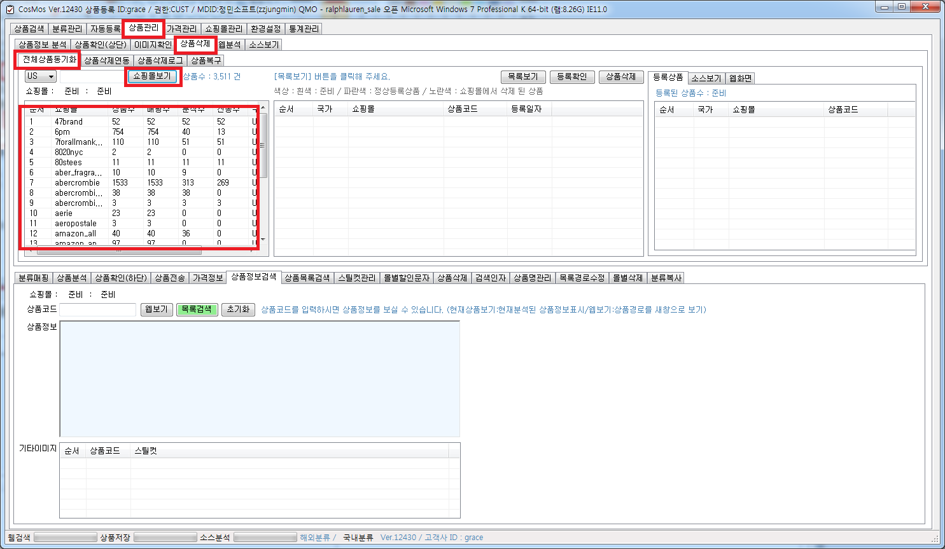
[쇼핑몰 보기] 버튼을 클릭해 주시면 쇼핑몰에 대한 리스트가 나타나게 됩니다.
2. 삭제하고자 하는 쇼핑몰을 클릭해 주신 후 [목록 보기] 버튼을 클릭 합니다.
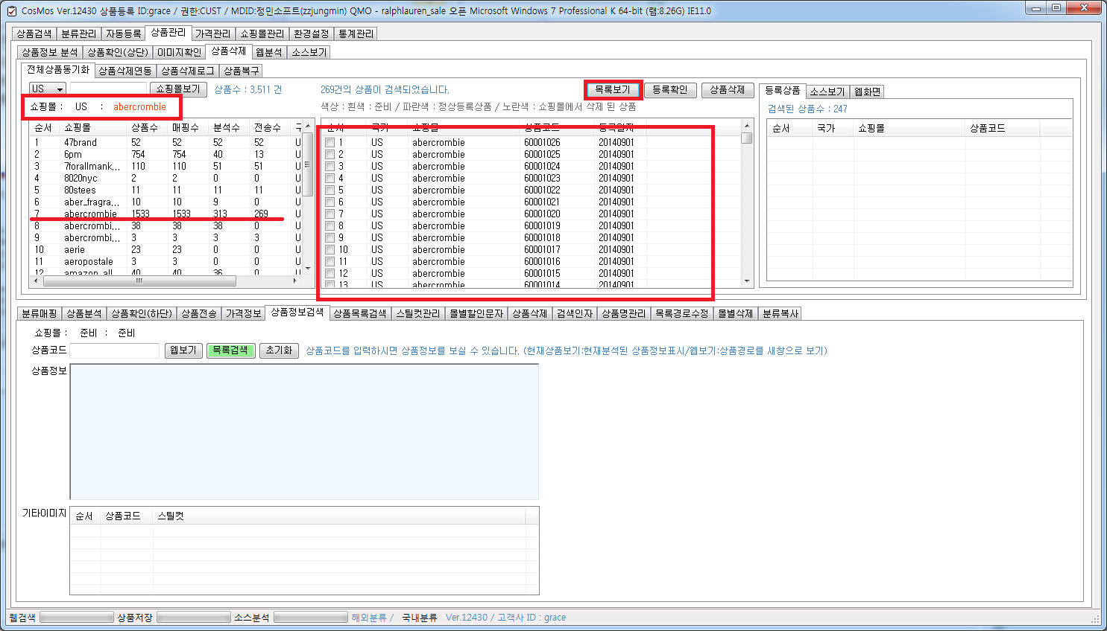
클릭하시면 전송된 상품 리스트가 나타나게 됩니다.
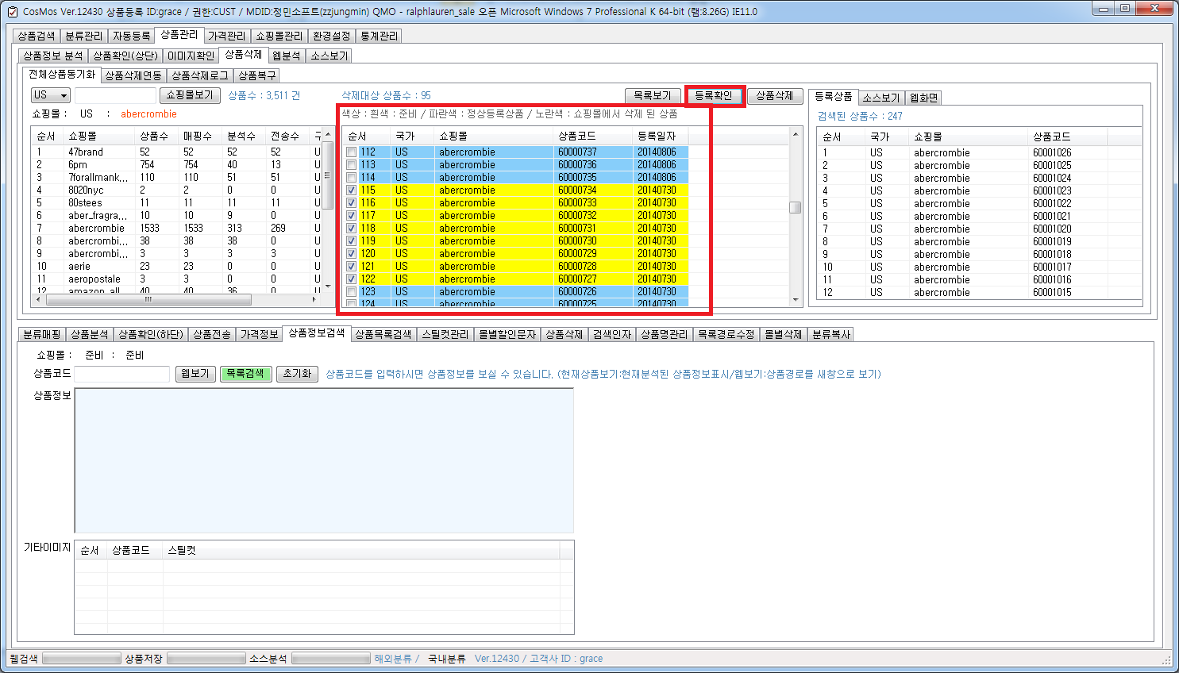
3. [등록 확인] 버튼을 눌러주시면 정상적으로 등록되어 있는 상품은 파란색으로 표시 , 쇼핑몰에서 삭제하고 코스모스에만 남아있을 경우 노란색으로 표시가 나타납니다. 노랑색 표시는 자동으로 체크가 되어있기 때문에 따로 체크하실 필요 없습니다.
4. [상품 삭제] 버튼을 클릭해 주시면 팝업 알림 창이 나타납니다. 삭제를 원하실 경우 [예] 버튼을 클릭해 주시면 됩니다.
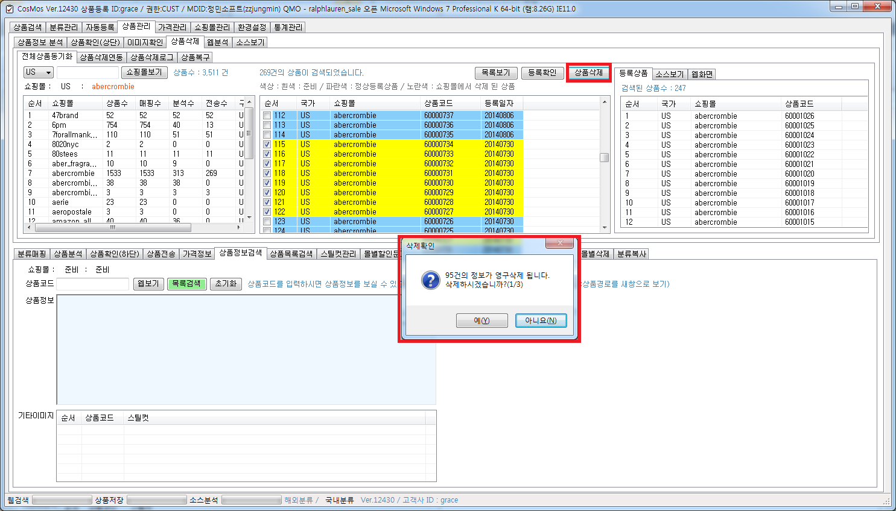
삭제를 원하지 않으시면 [아니오] 버튼을 클릭해 주세요.
Tip . 코스모스에서만 삭제가 되고 쇼핑몰 DB에는 데이터가 남아있을 경우 중복에 위험성이 생길 수 있기 때문에
삭제를 하실 경우에는 두 곳을 함께 삭제 해주셔야 됩니다.

